# H3C设备文件管理

## 第1步：配置文件的管理操作

根据实际网络需要完成当前的各种配置，这些配置当前是生效的。如果要让当前配置在H3C设备下次重启时仍然有效，那么就需要在此重启设备前将当前配置保存到配置文件中。

1. **save [safely]**——在H3C设备上将当前配置保存到存储介质的根目录下。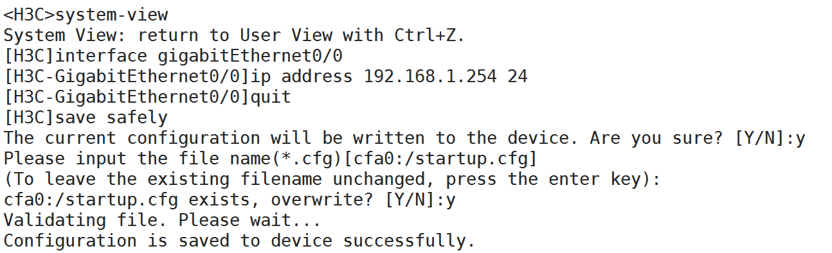
2. **save *file-url***——将当前配置保存到指定文件，但不会将该文件设置为下次启动配置文件。如果该文件不存在，H3C设备会先创建该文件，再执行保存操作。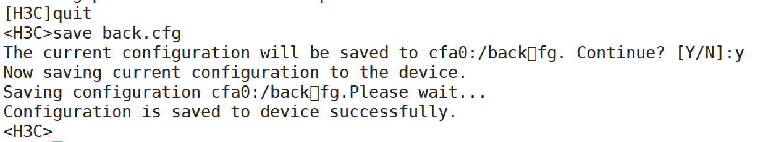使用dir命令，可以看到该文件，如图所示。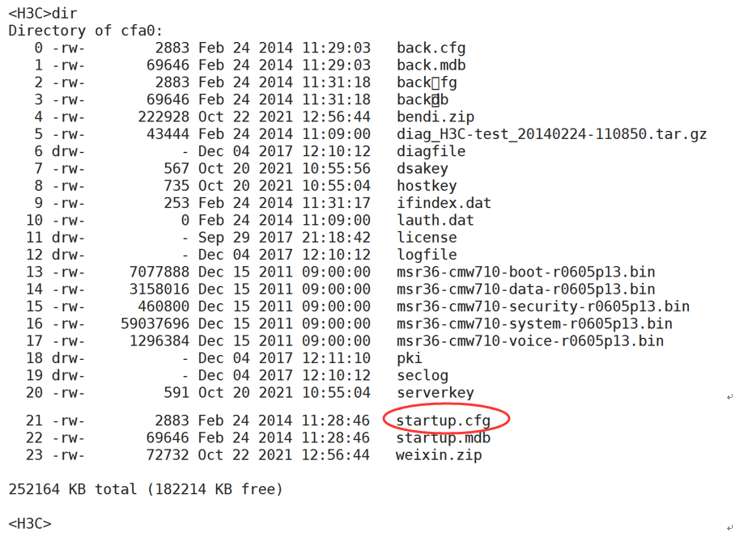
3. startup saved-configuration cfgfile——在用户视图下，用来配置下次启动配置文件（系统下次启动时使用的配置文件）。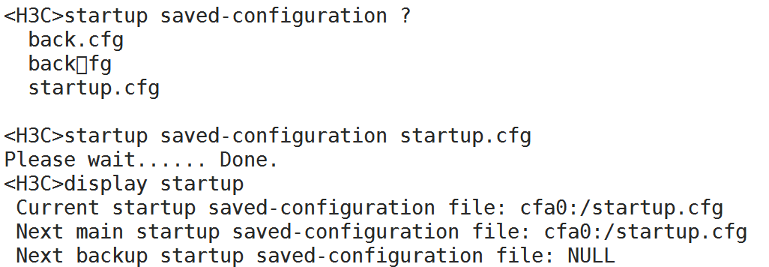

## 第2步：文件系统的管理操作

以下是H3C路由器的文件系统的管理操作，首先来尝试各种目录操作。

1. **dir[/all]**——在用户视图下，显示目录或文件信息。

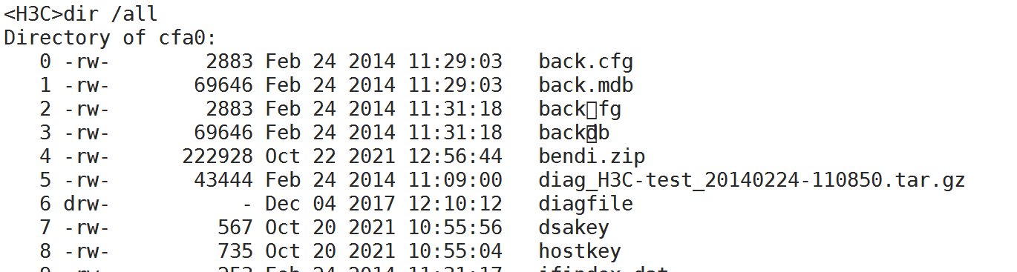

1. **mkdir *directory***——在用户视图下，在存储设备的指定目录下创建文件夹。

**rmdir *directory***——在用户视图下，删除目录。

1. **pwd**——在用户视图下，显示当前的工作路径。
2. **cd{directory|..|/}——**在用户视图下，改变当前的工作路径。
   1. **directory**：指定目标工作路径
   2. **..**：返回上一级目录
   3. **/**：返回存储介质的根目录

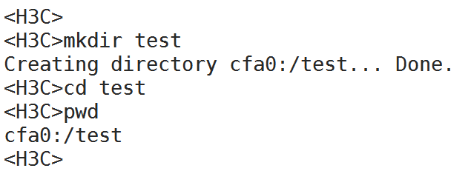

接下来，实际演示文件操作命令。

1. **copy *fileurl-source fileurl-dest***——在用户视图下，拷贝文件。

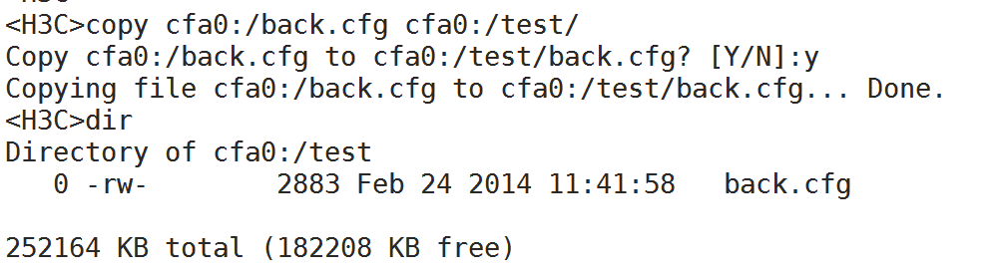

1. **rename *fileurl-source fileurl-dest***——在用户视图下，重命名文件。

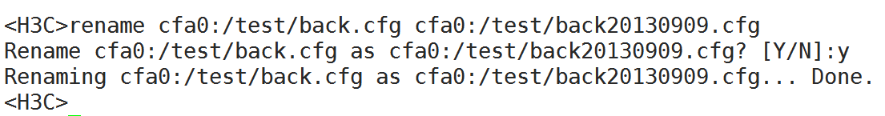

1. **delete file-url**——在用户视图下，删除文件。

